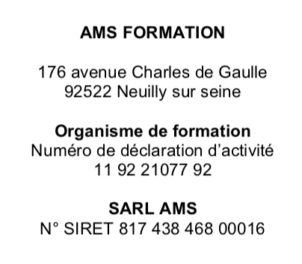
Massage et reflexologie abdominale | Formateur Gil Amsallem  Résumé  Le Ventre  Siège de nos émotions, réceptacle de nos souvenirs, mais aussi organe au fonctionnement indépendant, notre ventre est le reflet de notre état psychique.  Les Anciens, Taoistes, Chinois et Indiens l'avaient déjà compris, attribuant au ventre des zones réflexes spécifiques et le statut de siège de la Vie. Par un massage précis de ces zones, les troubles physiques et dysfonctionnements nerveux se résorbaient.  Son but est de dissoudre les points de tensions et les énergies négatives qui se manifestent sous forme de sentiments comme la peur, l'angoisse, la colère et autre tristesse . . . .  Gil Amsallem

Les bienfaits du massage du ventre : Ce massage des organes internes est recommandé en cas :
- de constipation, de ballonnements, de crampes abdominales
- de surpoids, dû à une mauvaise alimentation
- de douleurs dorsales dues à une mauvaise position
- d'états de stress et d'anxiété
- de migraines, insomnies
- mauvaise humeur, idées noires
- le manque d'énergie, de fatigue chronique

Programme massage Abdominal

Intitulé de la formation
Massage Abdominale

J1  Accueil et présentation de la formation  Théorie  Rappels - Le ventre, anatomie physiologie, énergétique –  - Précisions sur la colonne vertébrale et l'innervation neurovégétative.  - La respiration : rôle du diaphragme.  - Les organes, le stress et les émotions.  - Présentation des cartes réflexes,  - Préparation du praticien, la respiration, le training énergie,  Pratique (Travail en binôme et en alternance)  - Démonstration des techniques de libération du bloc thoracique et assouplissement vertébral  - Techniques de libération du bloc thoracique et assouplissement vertébral. L'abord viscéral  - Stimulation des points Shu du dos  Déjeuner | 09:00  09:30  10h30  10h45  13h00
Reprise formation :  Réflexologie : Abord des voies reflexes des pieds, des mains, du visage en lien direct avec les organes  - Techniques réflexes : Libérer le ventre à distance.  - Savoir utiliser les points réflexes utiles du visage, des pieds et des mains. Ateliers pratiques de réflexologie en lien avec le ventre.  - Techniques de manipulation tissulaire et de mobilisation des organes : Spirales, Cercles, ramassages, vibrations, oscillations. .  - Techniques de pompage et de libération des cadrans costaux et iliaques (Présentation des différents modes de pompage).  - Repérage et stimulation des points maîtres.  - Techniques de libération du Diaphragme | 14:00  15:00  17:00
Fin de journée : Débriefing

J2  Débriefing J1  Reprise des éléments du massage abdominal de J1  Mise en place générale des enchainements et du timing,  - . Les techniques de mobilisation viscérale de la superficie à la profondeur : (inspiré du Chi Nei Tsang). Bercements, vibrations, ébranlements, pressions dynamiques, crochetages.  - . "Ouverture de la porte des vents.  - . Le Hara et les zones réflexes / Techniques de stimulation des zones réflexes. Harmonisation du Hara,  - Moyens ; Doigts, paume, pouce, coude, avant-bras. Placements, gestuelles, rythmes, . .  - Démonstrations puis restitution des techniques en ateliers | 09:00  13h00
Déjeuner

Réflexologie abdominale : Du visage au ventre : Relaxation et libération émotionnelle.  - Démonstrations et applications pratiques des techniques sur le foie, le colon, la rate, les poumons, l'estomac, les reins, etc.,  - Les techniques de mobilisation viscérale de la superficie à la profondeur  - Mise en place de séquences en réponses aux troubles fonctionnels à visés : Antispasmodique - douleurs lombaires – stress – constipation – fatigue  - Restitution des techniques. Organisation générale du massage du ventre : Mise en place de la progression des séquences  - Restitution du protocole Groupe 1  - Restitution du protocole Groupe 2 | 14:00  17:00
Fin de formation : Débriefing

